**C3 bygger vidare på succéserien Mix&GO®   
Efter succén med våra Mix&GO® Blender, har vi valt att utveckla serien vidare. C3 släpper nu Mix&GO® PRO, som är utvecklat för att bli snäppet vassare än Mix&Go® Blendern. Skillnaden ligger i fler tillbehör, vilket ger dig möjlighet till att använda din Mix&GO® i ännu fler användningsområden.**

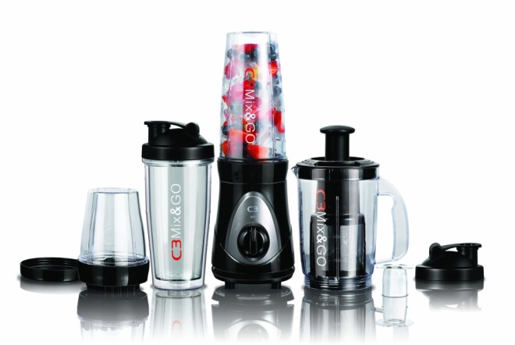I nya Mix&GO® PRO ingår en juicepress med filter, mått och kolv samt en kvarn med lufttätt lock. Med juicepressen kan du byta ut din vanliga Mix&GO®-flaska mot juicerenheten, och sedan göra mjuk filtrerad juice utan fruktkött eller frön. Juicepressen fungerar som ett utmärkt verktyg för att hjälpa dig mot en ännu hälsosammare vardag. Ett annat nytt tillbehör i Mix&GO® PRO är bägaren på 500 ml med innovativ dubbelväggsdesign som ger dig möjlighet att hålla din dryck fräscht kall längre och minska kondensationen på flaskans yta, så att du kan ta den med dig och ändå dricka den när den smakar nygjord.

**C3 Mix&GO® PRO** innehåller en motorenhet, en 750ml bägare, en dubbelväggsbägare 500ml, två lock med öppningsbar pip, en kvarn med lufttätt lock, en juicepress med filter, mått och kolv. Recept medföljer. Rekommenderat pris för C3 Mix&GO® PRO är 599kr.

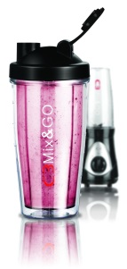

För ägare till C3 Mix&GO® Blender finns tillbehören även att köpa var för sig. **C3 Dubbelväggsbägare** är idealisk som tilläggs- eller ersättningsbägare för din C3 Mix&GO® Blender. Den här innovativa dubbelväggsdesignen håller dina drycker fräscht kalla och reducerar kondensation på flaskans yta. Alla behållare/flaskor är fria från Bisfenol A (BPA)

Det rekommenderade priset för dubbelväggsbägaren är 99kr.

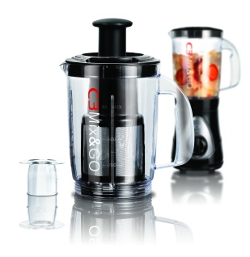

**C3 Juicer Jar** är en tilläggskanna för C3 Mix&GO®. Byt ut din vanliga Mix&GO® flaska mot din juicerenhet, och gör mjuk filtrerad juice utan fruktkött eller frön. Alternativt ta bort filtret i rostfritt stål och förvandla din C3 Mix&GO® Blender till en vanlig blender med oändliga blandningsmöjligheter.

Det rekommenderade priset för Juicer Jar är 129kr.

**För mer information, kontakta gärna:**  
Lovisa Bernhardsson, Marknadsassistent Tel: 076 807 40 68 eller via mail: [lovisab@empirenordic.com](mailto:lovisab@empirenordic.com)

*C3 är Empires eget varumärke som startades 1997. Vi utvecklar och tar fram hushållsprodukter som är designade för att passa det Skandinaviska hemmet. Vi har ett brett utbud av produkter inom hem-och hushållsmarknaden. I vårt arbete tar vi hänsyn till funktion, design och kvalitet. C3 är i marknadsledare i Sverige inom perkolatorer. I vårt sortiment finner du bland annat kaffebryggare, våffeljärn, brödrostar och blenders. Vi har köksprodukter som supportar dina magiska ögonblick i vardagen.*